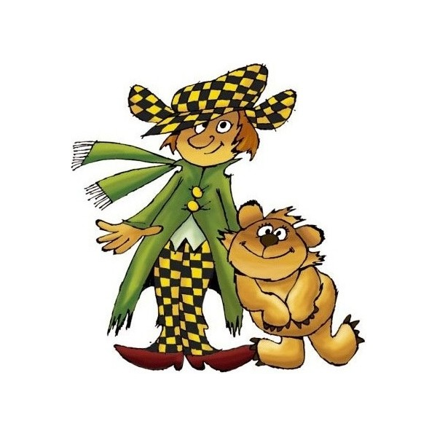**VE ČTVRTEK 8.2.2024**

**DIVADLO GONG**

**KUBULA A KUBA KUBIKULA**

**V 8:00 HODIN ODJEZD OD SLADOVNY**

**PITÍ A SVAČINU VEZEME Z MŠ**

**NEDÁVEJTE DĚTEM BATŮŽEK**